Entregável 1 – Cadastros e Orçamentos
Sistema de gestão para laboratório de análise de qualidade da água

Equipe: Jeferson Pierre

Histórico do Documento
Data | Versão | Autor | Revisor
29/09/2026 | 0.1 | Jeferson Pierre
29/09/2026 | 0.2 | Jeferson Pierre
30/09/2026 | 0.3 | Jeferson Pierre
30/09/2026 | 0.4 | Jeferson Pierre
30/09/2026 | 0.5 | Jeferson Pierre
30/09/2026 | 0.7 | Jeferson Pierre

Introdução
Este documento descreve a funcionalidade de Cadastros e Orçamentos, primeiro dos três entregáveis do sistema de gestão para um laboratório de análise de qualidade da água. O laboratório realiza análises de água potável e de efluentes e, atualmente, registra clientes, pontos de coleta, informações técnicas e orçamentos em papel, o que dificulta a consulta, gera retrabalho e aumenta o risco de perda ou inconsistência de dados.
O atendimento ao cliente começa sempre por um orçamento: o cliente solicita, o laboratório elabora e envia a proposta e, após a aprovação, a coleta é agendada e a análise realizada.
O projeto foi dividido em três entregáveis, cada um resolvendo uma das dores apontadas pelo cliente:
• Entregável 1 – Cadastros e Orçamentos (este documento): substitui as fichas em papel por cadastros digitais de clientes, contatos, pontos de coleta e do catálogo técnico (tipos de amostra, parâmetros, pacotes, preços, legislações e limites), e digitaliza a elaboração, o envio e a aprovação de orçamentos.
• Entregável 2 – Coletas: agendamento de coletas a partir de orçamentos aprovados, registro da coleta e do recebimento da amostra, e perfis de usuário com controle de permissões.
• Entregável 3 – Conformidade com a legislação: lançamento de resultados, comparação automática com os limites legais e emissão do laudo.
O Entregável 1 é a base dos demais: o agendamento de coletas depende dos clientes, pontos de coleta e orçamentos aprovados, e a verificação de conformidade depende do catálogo de parâmetros e limites cadastrado aqui.
Objetivo
Permitir que o laboratório registre e consulte, em um único sistema web, os dados cadastrais necessários à sua operação e conduza o início do atendimento (orçamento) de forma digital, eliminando o uso de papel.
Escopo
• Acesso ao sistema com e-mail e senha e cadastro dos usuários do laboratório.
• Cadastro de clientes pessoa física e jurídica, com contatos, incluindo o cadastro rápido de interessados.
• Cadastro de pontos de coleta vinculados aos clientes.
• Catálogo técnico: tipos de amostra, parâmetros de análise, pacotes de análise, preços, legislações de referência e seus limites.
• Orçamentos: elaboração, cálculo de valores, geração em PDF, envio por e-mail e registro da aprovação ou recusa.
• Consulta e histórico de alterações.
Fora do escopo deste entregável
• Perfis de usuário e controle de permissões (Entregável 2). Neste entregável, todos os usuários cadastrados têm acesso a todas as funcionalidades.
• Agendamento de coletas e recebimento de amostras (Entregável 2).
• Lançamento de resultados, verificação de conformidade e laudos (Entregável 3).
• Faturamento, emissão de nota fiscal e controle financeiro.
• Importação e exportação de planilhas, painéis de indicadores e portal de acesso para o cliente final (possíveis evoluções futuras).
Validação
O conteúdo deste documento, em especial os casos de uso e os protótipos de tela, será validado com a gerente do laboratório antes do início do desenvolvimento. Ao final do entregável, o sistema será testado por ela com dados reais (ver seção 11).

Sumário

- Diagrama de Contexto do Sistema
- Descrição dos Módulos do Contexto
- Descrição do Ambiente
- Descrição Geral dos Requisitos
- Requisitos Não Funcionais
- Definição de Prioridades
- Diagrama com os processos básicos.
- Caso de Uso
- Diagrama de Sequência
- Protótipos das funcionalidades com seus requisitos
- Plano de Testes

1. diagrama de contexto
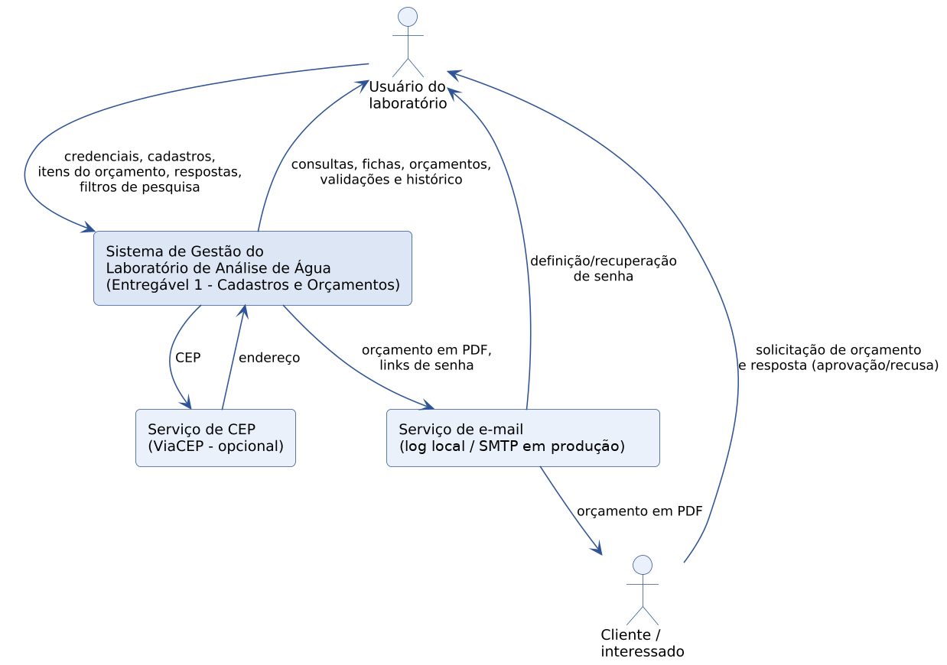
Figura 1 – Diagrama de contexto
O diagrama de contexto representa o Sistema de Gestão do Laboratório como um único processo central e as entidades externas que trocam informações com ele no Entregável 1.
Entidades externas
• Usuário do laboratório (gerente, recepção ou técnico): acessa o sistema para registrar os cadastros, o catálogo técnico e os orçamentos. Neste entregável não há distinção de perfis.
• Cliente / interessado: solicita o orçamento (por telefone, e-mail ou presencialmente) e recebe a proposta por e-mail; não acessa o sistema.
• Serviço de e-mail: envia os orçamentos e as mensagens de definição e recuperação de senha.
• Serviço de consulta de CEP (opcional): devolve o endereço a partir do CEP informado.
Fluxos de informação
• Cliente → Usuário: solicitação de orçamento e resposta (aprovação ou recusa).
• Usuário → Sistema: credenciais de acesso, dados cadastrais, itens do orçamento, respostas do cliente e filtros de pesquisa.
• Sistema → Usuário: telas de consulta, fichas de cliente, orçamentos, mensagens de validação e histórico de alterações.
• Sistema → Serviço de e-mail → Cliente: orçamento em PDF.
• Sistema → Serviço de e-mail → Usuário: link de definição e recuperação de senha.
• Sistema ↔ Serviço de CEP: CEP consultado e endereço correspondente.
2. Descrição dos Módulos do Contexto
O Entregável 1 é organizado em seis módulos. Os módulos dos Entregáveis 2 e 3 (Coletas e Conformidade) serão acoplados a esta mesma estrutura.
MOD01 – Acesso
Controla a autenticação, a recuperação de senha e o cadastro dos usuários do laboratório. Os perfis e as permissões serão acrescentados a este módulo no Entregável 2.
MOD02 – Clientes
Mantém o cadastro de clientes pessoa física e jurídica (residências, condomínios, indústrias, prefeituras, estações de tratamento etc.), com documento, endereço e um ou mais contatos. Permite o cadastro rápido de interessados, que são completados como clientes na aprovação do orçamento. Substitui as fichas de cliente em papel.
MOD03 – Pontos de Coleta
Mantém os locais onde as amostras são coletadas, sempre vinculados a um cliente (ex.: “Reservatório superior – Bloco A”, “Saída da ETE”). Cada ponto possui um tipo de amostra padrão (água potável ou efluente), usado futuramente no agendamento e na verificação de conformidade.
MOD04 – Catálogo Técnico
Reúne as informações técnicas e comerciais do laboratório: tipos de amostra, parâmetros de análise (pH, turbidez, cloro residual livre, coliformes totais, E. coli, DBO, DQO, sólidos etc.) com seus preços, pacotes de análise, legislações de referência (ex.: Portaria GM/MS nº 888/2021 para água potável e Resolução CONAMA nº 430/2011 para efluentes) e os limites de cada parâmetro por legislação e tipo de amostra. Novos parâmetros e legislações entram por cadastro, sem alteração no sistema.
MOD05 – Orçamentos
Conduz o início do atendimento: a partir da solicitação do cliente, o usuário monta o orçamento com pacotes ou parâmetros avulsos do catálogo, quantidade de amostras, taxa de coleta e desconto. O sistema calcula os valores, gera o PDF, envia por e-mail e controla a situação do orçamento até a aprovação ou recusa. O orçamento aprovado é o ponto de partida do agendamento de coleta (Entregável 2).
MOD06 – Consulta e Rastreabilidade
Oferece a ficha consolidada do cliente e o histórico de alterações dos registros.

3. Requisitos de sistema e ambiente
Situação atual
Os cadastros e os orçamentos do laboratório são feitos em papel ou em documentos avulsos. Não há sistema informatizado para esse fim.
Tipo de aplicação
Aplicação web, acessada pelo navegador dos computadores do laboratório, sem necessidade de instalação.
Ambiente do usuário
• Computadores da recepção e do laboratório.
• Navegadores Google Chrome, Microsoft Edge ou Mozilla Firefox, nas duas versões mais recentes.
• Resolução mínima de 1366 × 768.
• Conexão com a internet.
Ambiente de desenvolvimento e execução
O sistema é uma aplicação web em Laravel (PHP) e roda da mesma forma em qualquer computador (Windows, macOS ou Linux). No desenvolvimento, o banco de dados é um arquivo SQLite, sem necessidade de instalar um servidor de banco de dados.
• Pré-requisitos: Git, PHP 8.3 ou superior com Composer e Node.js 22 (no Windows, o Laravel Herd já instala o PHP e o Composer).
• Execução: clonar o repositório, copiar o arquivo .env.example para .env e executar “composer install”, “npm install” e “php artisan migrate --seed”. Para usar o sistema: “php artisan serve” e “npm run dev”.
• Configuração: endereços, senhas e credenciais ficam em variáveis de ambiente (.env), fora do código.
• E-mail simulado: no ambiente local os e-mails são gravados no arquivo de log do sistema e a própria tela mostra o link que iria no e-mail; nenhuma mensagem é enviada de verdade.
• Dados iniciais: o banco é criado por migrações versionadas e recebe dados de exemplo (tipos de amostra, parâmetros, pacotes e limites da Portaria GM/MS nº 888/2021 e da Resolução CONAMA nº 430/2011). Os preços de exemplo são fictícios.
Execução em produção (final do projeto)
O mesmo código pode ser publicado em qualquer servidor ou serviço de nuvem com PHP, sem alteração: basta, no .env, trocar o banco para MySQL ou PostgreSQL e o e-mail para um serviço real (SMTP), e configurar HTTPS, o agendador de tarefas (cron) e a cópia de segurança do banco.
Tecnologias
Camada | Tecnologia | Finalidade | Observação
Linguagem | PHP 8.4 e JavaScript | PHP no servidor; JavaScript nas interações das telas | Testes reduzem erros
Front-end | Laravel Blade + Tailwind CSS (Vite) | Telas da aplicação web, formulários e tabelas | Telas no servidor
Back-end | Laravel 13 | Aplicação web (MVC) organizada nos módulos da seção 2 | Padrão MVC
Banco de dados | SQLite / MySQL ou PostgreSQL + Eloquent | Armazenamento relacional, migrações e dados iniciais | Troca pelo .env
Autenticação | Sessão do Laravel + bcrypt | Sessão com expiração de 30 minutos e senhas com hash | RNF03
E-mail | Laravel Mail | Envio de orçamentos e senhas; no ambiente local, gravado no log | SMTP real em produção
PDF | dompdf (laravel-dompdf) | Geração do PDF do orçamento | RF18
Tarefas agendadas | Agendador do Laravel (cron) | Expiração diária de orçamentos e cópia do banco | RN17, RNF06
Documentação | README e comentários no código | Instalação, uso e referência aos RF e RN | RNF10
Testes | PHPUnit | Testes unitários e funcionais das regras de negócio | Seção 11
Consulta de CEP | ViaCEP | Preenchimento de endereço (opcional, pode ser desligado) | Serviço gratuito
Infraestrutura | PHP + Composer + Node.js | Execução local sem containers (Laravel Herd no Windows) | RNF11
Versionamento | Git (repositório único) | Código, telas e configuração no mesmo repositório | RNF10

Usuários previstos
Funcionários do laboratório (gerente, recepção e técnicos), todos com o mesmo nível de acesso neste entregável. A quantidade de usuários e o volume de clientes e orçamentos serão confirmados com a gerente do laboratório na validação.

4. Descrição geral dos requisitos
Os requisitos funcionais abaixo estão agrupados por módulo. A prioridade de cada um está na seção 6 e as regras de negócio referenciadas (RN) estão na seção 7.
MOD01 – Acesso
• RF01 – O sistema deve autenticar o usuário por e-mail e senha.
• RF02 – O sistema deve permitir que o usuário recupere a senha por um link enviado ao seu e-mail.
• RF03 – O sistema deve permitir cadastrar, editar e inativar usuários (nome e e-mail).
MOD02 – Clientes
• RF04 – O sistema deve permitir cadastrar cliente pessoa física ou jurídica, com nome ou razão social, CPF ou CNPJ, endereço e observações.
• RF05 – O sistema deve permitir o cadastro rápido de um interessado (nome e contato) e completá-lo como cliente na aprovação do orçamento.
• RF06 – O sistema deve permitir cadastrar um ou mais contatos por cliente, indicando o contato principal.
• RF07 – O sistema deve permitir editar e inativar clientes.
• RF08 – O sistema deve permitir pesquisar clientes por nome, CPF/CNPJ, cidade e situação.
MOD03 – Pontos de Coleta
• RF09 – O sistema deve permitir cadastrar pontos de coleta vinculados a um cliente, com identificação, tipo de amostra padrão, endereço, referência e coordenadas geográficas opcionais.
• RF10 – O sistema deve permitir editar e inativar pontos de coleta.
• RF11 – O sistema deve listar os pontos de coleta de cada cliente.
MOD04 – Catálogo Técnico
• RF12 – O sistema deve permitir cadastrar tipos de amostra (ex.: água potável, efluente).
• RF13 – O sistema deve permitir cadastrar parâmetros de análise com nome, unidade de medida, método de análise, limite de quantificação, categoria (físico-química ou microbiológica) e preço unitário.
• RF14 – O sistema deve permitir montar pacotes de análise com preço (conjunto de parâmetros por tipo de amostra, ex.: “Potabilidade básica”).
• RF15 – O sistema deve permitir cadastrar legislações de referência com nome, órgão emissor, tipos de amostra abrangidos e período de vigência.
• RF16 – O sistema deve permitir cadastrar o limite de cada parâmetro por legislação e tipo de amostra, aceitando valor máximo, valor mínimo, faixa ou ausência.
MOD05 – Orçamentos
• RF17 – O sistema deve permitir elaborar orçamento para cliente ou interessado, com tipo de amostra, pacotes e/ou parâmetros avulsos, quantidade de amostras, taxa de coleta, desconto, validade e condições de pagamento, calculando os valores automaticamente.
• RF18 – O sistema deve gerar o orçamento em PDF e enviá-lo por e-mail ao contato do cliente.
• RF19 – O sistema deve controlar a situação do orçamento (Rascunho, Enviado, Aprovado, Recusado, Expirado, Substituído), registrando a data da resposta e o motivo da recusa.
• RF20 – O sistema deve permitir criar uma nova revisão ou duplicar um orçamento existente.
• RF21 – O sistema deve permitir pesquisar orçamentos por número, cliente, período e situação.
• RF22 – O sistema deve permitir configurar a validade padrão, a taxa de coleta padrão, o desconto máximo e o texto de condições comerciais do orçamento.
MOD06 – Consulta e Rastreabilidade
• RF23 – O sistema deve exibir a ficha do cliente com dados, contatos, pontos de coleta e orçamentos.
• RF24 – O sistema deve registrar e exibir o histórico de inclusões, alterações e inativações (usuário, data e hora).

5. DESCRIÇÃO DOS REQUISITOS NÃO FUNCIONAIS
ID | Categoria | Descrição | Prioridade
RNF01 | Usabilidade | Interface em português, com campos obrigatórios sinalizados e máscaras para CPF, CNPJ, telefone e CEP. Um usuário treinado deve cadastrar um cliente em até 3 minutos. | Alta
RNF02 | Desempenho | Pesquisas devem retornar em até 2 segundos com até 10 mil clientes cadastrados. O PDF do orçamento deve ser gerado em até 5 segundos. | Média
RNF03 | Segurança | Senhas armazenadas com hash; comunicação via HTTPS em produção; sessão encerrada após 30 minutos sem uso; bloqueio após 5 tentativas de login incorretas. | Alta
RNF04 | Privacidade (LGPD) | Dados pessoais de clientes e contatos acessíveis apenas a usuários autenticados, coletando somente o necessário à operação. | Alta
RNF05 | Disponibilidade | Disponibilidade mínima de 99% no horário de funcionamento do laboratório. | Média
RNF06 | Backup | Em produção, cópia de segurança diária do banco de dados, com retenção de 30 dias. No ambiente local, comandos de cópia e restauração do banco (php artisan banco:copiar e banco:restaurar). | Média
RNF07 | Compatibilidade | Funcionar nos navegadores e na resolução listados na seção 3. | Média
RNF08 | Escalabilidade | Novos tipos de amostra, parâmetros e legislações devem ser incluídos por cadastro, sem alteração de código. A arquitetura deve permitir acoplar os módulos dos Entregáveis 2 e 3 e, futuramente, atender mais de uma unidade. | Alta
RNF09 | Rastreabilidade | Registros com vínculos não são excluídos fisicamente, apenas inativados; toda alteração fica registrada no histórico. | Alta
RNF10 | Manutenibilidade | Código versionado em repositório Git, instruções de instalação e uso no README e testes automatizados das regras de negócio. | Média
RNF11 | Portabilidade | O sistema deve rodar em qualquer computador com PHP, Composer e Node.js, seguindo os passos do README; a troca do ambiente local para produção deve ser feita apenas por configuração (.env). | Alta

6. definição das prioridades
As prioridades foram definidas pelo impacto de cada requisito nas dores tratadas neste entregável (cadastros em papel e início do atendimento pelo orçamento):
• Alta: sem ele o entregável não resolve a dor; obrigatório na primeira versão.
• Média: agrega valor relevante; previsto para este entregável, mas pode ser concluído após os de prioridade alta.
• Baixa: melhoria que será entregue se houver prazo, ou movida para evolução futura.
ID Requisito | Módulo | Descrição do Requisito | Prioridade
RF01 | MOD01 | Autenticar usuário por e-mail e senha | Alta
RF02 | MOD01 | Recuperar senha por e-mail | Média
RF03 | MOD01 | Cadastrar, editar e inativar usuários | Alta
RF04 | MOD02 | Cadastrar cliente pessoa física ou jurídica | Alta
RF05 | MOD02 | Cadastro rápido de interessado | Alta
RF06 | MOD02 | Cadastrar contatos do cliente | Alta
RF07 | MOD02 | Editar e inativar cliente | Alta
RF08 | MOD02 | Pesquisar clientes | Alta
RF09 | MOD03 | Cadastrar ponto de coleta | Alta
RF10 | MOD03 | Editar e inativar ponto de coleta | Alta
RF11 | MOD03 | Listar pontos de coleta do cliente | Média
RF12 | MOD04 | Cadastrar tipos de amostra | Alta
RF13 | MOD04 | Cadastrar parâmetros de análise com preço | Alta
RF14 | MOD04 | Montar pacotes de análise com preço | Alta
RF15 | MOD04 | Cadastrar legislações de referência | Alta
RF16 | MOD04 | Cadastrar limites por parâmetro, legislação e tipo de amostra | Alta
RF17 | MOD05 | Elaborar orçamento com cálculo de valores | Alta
RF18 | MOD05 | Gerar orçamento em PDF e enviar por e-mail | Alta
RF19 | MOD05 | Controlar situação do orçamento | Alta
RF20 | MOD05 | Criar revisão ou duplicar orçamento | Média
RF21 | MOD05 | Pesquisar orçamentos | Média
RF22 | MOD05 | Configurar parâmetros comerciais do orçamento | Baixa
RF23 | MOD06 | Exibir ficha do cliente | Média
RF24 | MOD06 | Registrar e exibir histórico de alterações | Média

7. Diagrama com os processos básicos.

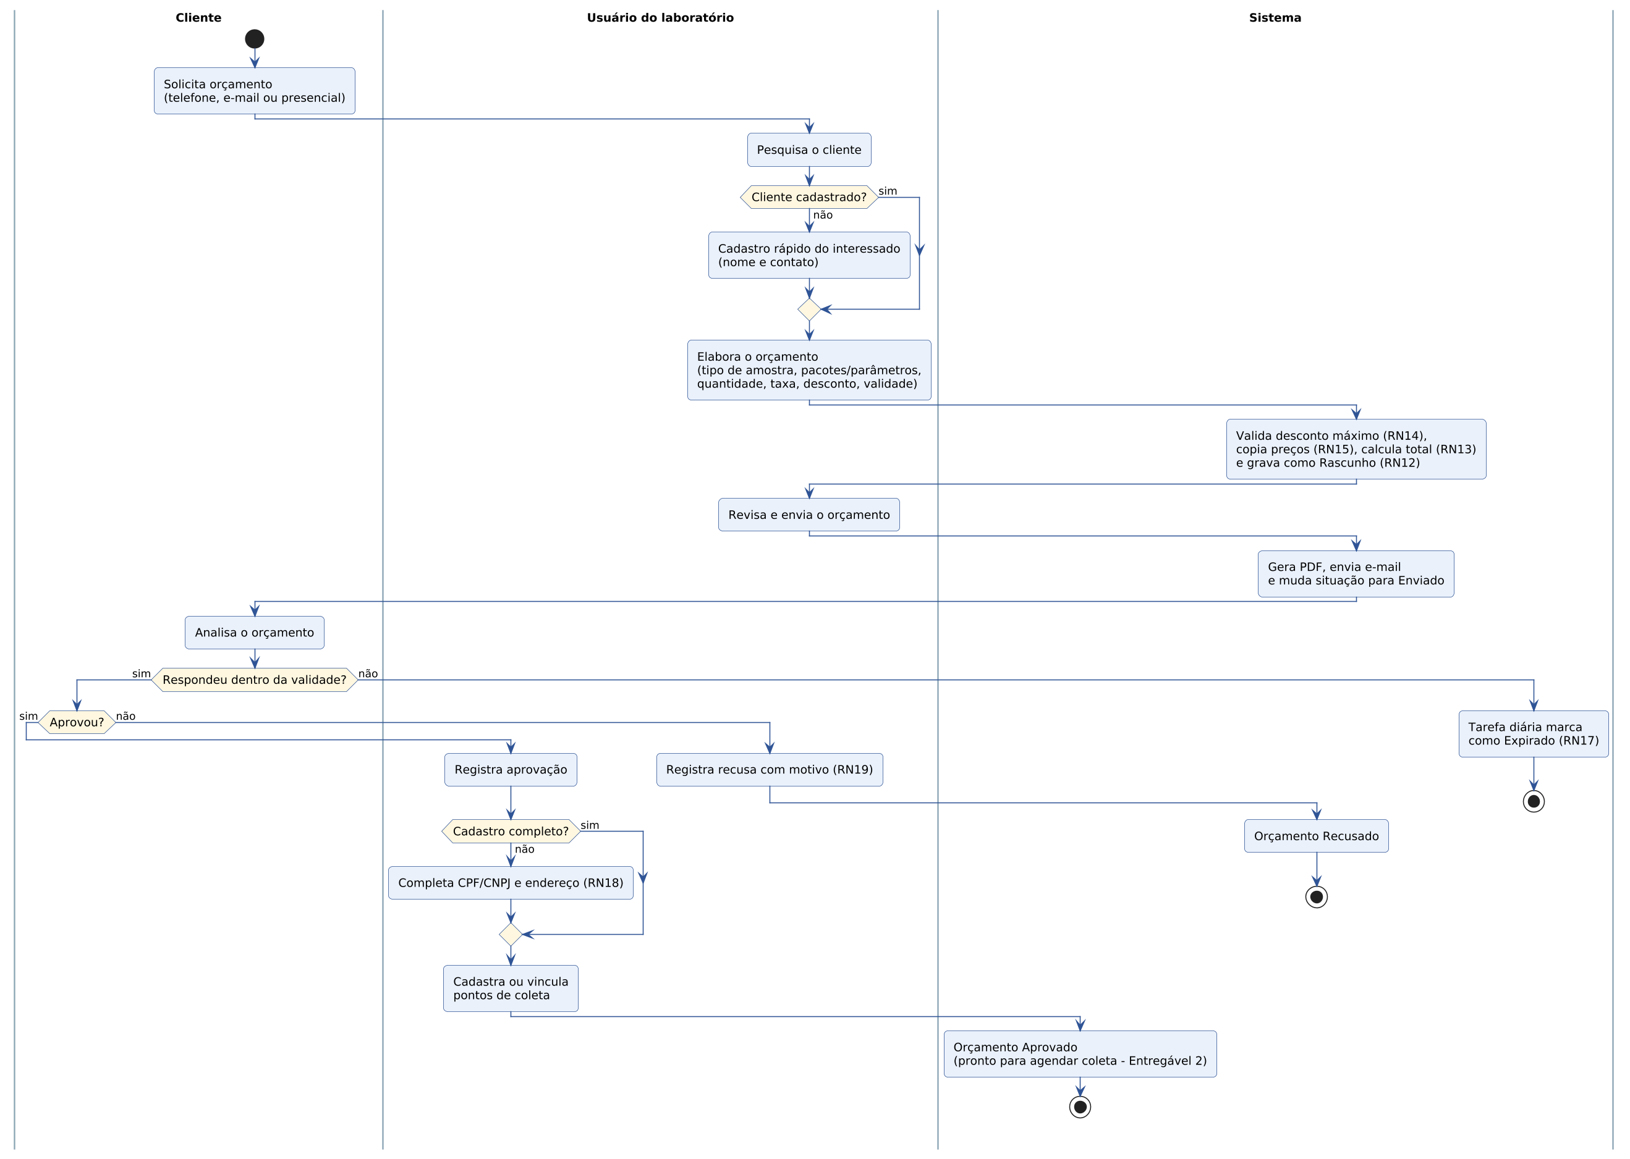
Figura 7 – Processo básico de atendimento (do orçamento à aprovação)

7.1 Fluxo geral
1) O usuário cadastra os demais usuários, as configurações comerciais e o catálogo técnico (tipos de amostra, parâmetros, pacotes, preços, legislações e limites). 2) O cliente solicita um orçamento. 3) O usuário localiza o cliente ou faz o cadastro rápido do interessado. 4) O usuário elabora o orçamento e o envia por e-mail. 5) O usuário registra a resposta do cliente. 6) Se aprovado, o cadastro do cliente é completado e os pontos de coleta são cadastrados, deixando o orçamento pronto para o agendamento da coleta (Entregável 2). 7) Clientes, orçamentos e históricos podem ser consultados a qualquer momento.
7.2 Regras de negócio
• RN01 – CPF (pessoa física) ou CNPJ (pessoa jurídica) deve ter dígitos verificadores válidos e ser único entre os clientes. É opcional para interessados e obrigatório para clientes.
• RN02 – Todo cliente ou interessado deve ter ao menos um contato com telefone ou e-mail, e apenas um contato principal.
• RN03 – Todo ponto de coleta pertence a exatamente um cliente e possui um tipo de amostra padrão.
• RN04 – Registros com vínculos não são excluídos, apenas inativados. Inativar um cliente inativa seus pontos de coleta. Registros inativos não podem ser usados em novas operações, mas continuam no histórico.
• RN05 – Os nomes de tipo de amostra, parâmetro e pacote são únicos; no parâmetro e no pacote, o preço é obrigatório e, no parâmetro, também a unidade de medida.
• RN06 – Para cada combinação de parâmetro, legislação e tipo de amostra existe no máximo um limite. Em limites do tipo faixa, o valor mínimo deve ser menor que o máximo.
• RN07 – Toda legislação tem data de início de vigência. Ao ser substituída, recebe data de fim e seus limites são mantidos para consulta histórica.
• RN08 – Toda inclusão, alteração e inativação registra o usuário, a data e a hora, e os valores anterior e novo.
• RN09 – A senha deve ter no mínimo 8 caracteres, com letras e números. Após 5 tentativas incorretas seguidas, o usuário fica bloqueado por 15 minutos.
• RN10 – Usuário inativo não acessa o sistema.
• RN11 – O e-mail do usuário é único.
• RN12 – O orçamento recebe número sequencial por ano (ex.: ORC-2026-0001); cada revisão mantém o número e incrementa a revisão.
• RN13 – Valor total = soma de (preço unitário × quantidade) dos itens + taxa de coleta − desconto.
• RN14 – O desconto não pode ultrapassar o percentual máximo definido nas configurações.
• RN15 – Os preços são copiados para o orçamento na sua elaboração; alterações posteriores no catálogo não mudam orçamentos já emitidos.
• RN16 – O orçamento só pode ser alterado na situação Rascunho; depois de enviado, qualquer mudança gera uma nova revisão e a anterior fica como Substituída.
• RN17 – Orçamento enviado e sem resposta após a data de validade passa automaticamente para Expirado.
• RN18 – Para aprovar um orçamento, o cadastro do cliente deve estar completo (CPF/CNPJ e endereço). Somente orçamentos aprovados podem originar agendamento de coleta (Entregável 2).
• RN19 – A recusa do orçamento exige o registro do motivo.
7.3 Processos básicos
Tarefa | Regras de negócios | Execução
Acessar o sistema | RN09, RN10 | O usuário informa e-mail e senha; o sistema valida e exibe a tela inicial.
Cadastrar usuários | RN08, RN10, RN11 | O usuário cadastra um novo usuário; o sistema envia o e-mail de definição de senha.
Cadastrar catálogo técnico | RN05, RN08 | O usuário cadastra tipos de amostra, parâmetros e pacotes de análise com seus preços.
Cadastrar legislação e limites | RN06, RN07, RN08 | O usuário cadastra a legislação e informa o limite de cada parâmetro por tipo de amostra.
Configurar orçamentos | RN08 | O usuário define validade padrão, taxa de coleta padrão, desconto máximo e condições comerciais.
Cadastrar cliente | RN01, RN02, RN08 | O usuário informa dados e contatos; o sistema valida o documento e grava.
Cadastrar ponto de coleta | RN03, RN08 | Na ficha do cliente, o usuário cadastra o ponto e seu tipo de amostra padrão.
Elaborar orçamento | RN12, RN13, RN14, RN15 | O usuário seleciona cliente ou interessado, adiciona pacotes/parâmetros, quantidade, taxa e desconto; o sistema calcula os valores e grava como Rascunho.
Enviar orçamento | RN16 | O usuário revisa e envia; o sistema gera o PDF, envia por e-mail e muda a situação para Enviado.
Registrar resposta | RN17, RN18, RN19 | O usuário registra aprovação (completando o cadastro, se necessário) ou recusa com motivo.
Consultar cadastros e orçamentos | RN08 | O usuário pesquisa com filtros e abre a ficha do cliente ou o orçamento, com histórico.
Inativar registro | RN04, RN08 | O usuário confirma a inativação; o registro deixa de ser usado em novas operações.

8. Caso de uso
Os casos de uso abaixo cobrem todos os requisitos funcionais do Entregável 1. Neste entregável há um único ator interno, o usuário do laboratório; os perfis de acesso serão tratados no Entregável 2.
Os casos de uso principais (UC03, UC04, UC08, UC09 e UC10) têm um diagrama logo abaixo da sua descrição.
UC01 – Autenticar usuário
Objetivo: | Permitir que o usuário acesse o sistema com segurança.
Requisitos: | RF01, RF02
Atores: | Usuário do laboratório
Prioridade: | Alta
Pré-condições: | Usuário cadastrado e ativo.
Frequência de uso: | Diária, várias vezes ao dia.
Criticalidade: | Alta
Condição de Entrada: | O usuário acessa o endereço do sistema.
Fluxo Principal: | 1. O sistema exibe a tela de login.  2. O usuário informa e-mail e senha.  3. O sistema valida as credenciais.  4. O sistema exibe a tela inicial.
Fluxo Alternativo: | 3a. Credenciais inválidas: o sistema exibe mensagem e contabiliza a tentativa.  3b. Quinta tentativa incorreta seguida: o sistema bloqueia o usuário por 15 minutos.  2a. Esqueci minha senha: o usuário informa o e-mail, o sistema envia um link válido por 1 hora e o usuário define uma nova senha.
Pós-condições: | Sessão iniciada e acesso registrado.
Regras de negócio: | RN09, RN10

UC02 – Cadastrar usuários
Objetivo: | Cadastrar, editar e inativar os usuários do laboratório.
Requisitos: | RF03
Atores: | Usuário do laboratório
Prioridade: | Alta
Pré-condições: | Usuário autenticado.
Frequência de uso: | Eventual.
Criticalidade: | Média
Condição de Entrada: | O usuário acessa o menu Usuários.
Fluxo Principal: | 1. O sistema lista os usuários.  2. O usuário seleciona Novo usuário.  3. Informa nome e e-mail.  4. O sistema valida, grava e envia ao novo usuário o e-mail para definição de senha.
Fluxo Alternativo: | 3a. E-mail já cadastrado: o sistema exibe mensagem e não grava.  1a. Editar: o usuário seleciona um usuário, altera os dados e salva.  1b. Inativar: o usuário confirma e o usuário inativado perde o acesso.
Pós-condições: | Usuário gravado; alteração registrada no histórico.
Regras de negócio: | RN08, RN10, RN11

UC03 – Cadastrar cliente
Objetivo: | Cadastrar, editar e inativar os clientes e interessados do laboratório.
Requisitos: | RF04, RF05, RF06, RF07
Atores: | Usuário do laboratório
Prioridade: | Alta
Pré-condições: | Usuário autenticado.
Frequência de uso: | Diária.
Criticalidade: | Alta
Condição de Entrada: | O usuário seleciona Novo cliente, ou um cliente na lista para editar.
Fluxo Principal: | 1. O usuário seleciona Novo cliente.  2. Escolhe pessoa física ou jurídica.  3. Informa nome ou razão social, CPF ou CNPJ, endereço e observações.  4. Adiciona ao menos um contato e marca o principal.  5. Seleciona Salvar.  6. O sistema valida os dados, grava e exibe a ficha do cliente, com a opção de cadastrar pontos de coleta.
Fluxo Alternativo: | 6a. Documento inválido: o sistema destaca o campo e não grava.  6b. Documento já cadastrado: o sistema informa e oferece abrir o cliente existente.  3a. CEP informado: o sistema preenche o endereço (se a consulta de CEP estiver disponível).  1a. Cadastro rápido de interessado (a partir do orçamento): o usuário informa apenas nome e um contato; os demais dados são completados na aprovação do orçamento.  1b. Editar: o usuário altera os dados na ficha e salva.  1c. Inativar: o usuário confirma e o cliente e seus pontos de coleta são inativados.
Pós-condições: | Cliente ou interessado gravado e alteração registrada no histórico.
Regras de negócio: | RN01, RN02, RN04, RN08

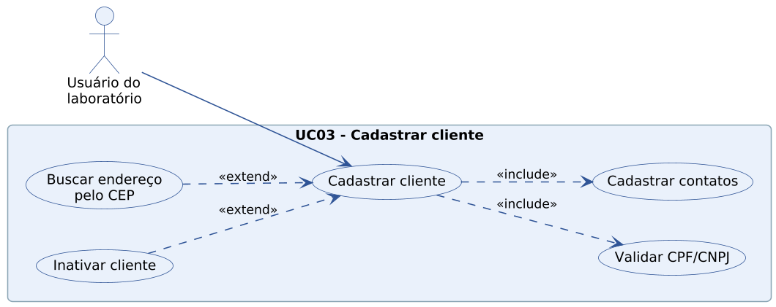
Figura 8.1 – Diagrama do UC03 – Cadastrar cliente
UC04 – Cadastrar ponto de coleta
Objetivo: | Cadastrar, editar e inativar os locais de coleta de cada cliente.
Requisitos: | RF09, RF10, RF11
Atores: | Usuário do laboratório
Prioridade: | Alta
Pré-condições: | Cliente cadastrado e ativo.
Frequência de uso: | Semanal.
Criticalidade: | Alta
Condição de Entrada: | Na ficha do cliente, o usuário abre a aba Pontos de coleta e seleciona Novo ponto.
Fluxo Principal: | 1. O sistema lista os pontos de coleta do cliente.  2. O usuário seleciona Novo ponto.  3. Informa a identificação (ex.: “Reservatório superior – Bloco A”), o tipo de amostra padrão, o endereço, uma referência e, opcionalmente, as coordenadas.  4. Seleciona Salvar.  5. O sistema valida e grava.
Fluxo Alternativo: | 3a. Usar endereço do cliente: o sistema copia o endereço do cadastro do cliente.  5a. Campo obrigatório vazio: o sistema destaca o campo e não grava.  1a. Editar ou inativar um ponto existente.
Pós-condições: | Ponto de coleta gravado e vinculado ao cliente.
Regras de negócio: | RN03, RN04, RN08

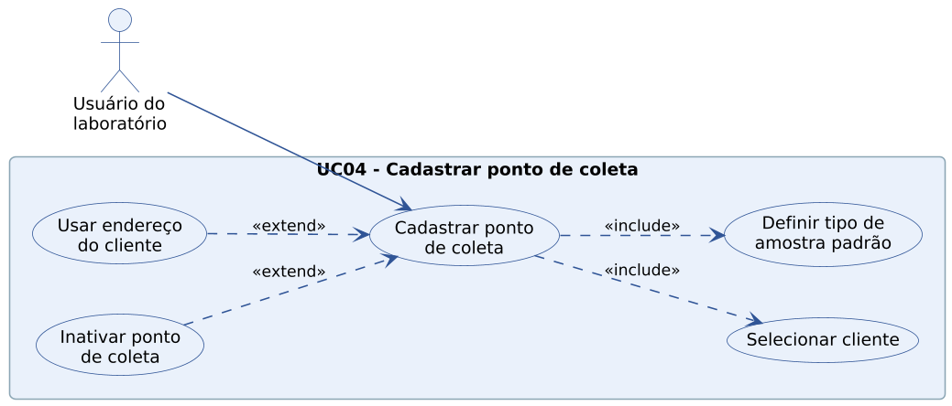
Figura 8.2 – Diagrama do UC04 – Cadastrar ponto de coleta
UC05 – Cadastrar tipos de amostra, parâmetros e pacotes
Objetivo: | Cadastrar o catálogo de tipos de amostra, parâmetros de análise e pacotes de análise, com seus preços.
Requisitos: | RF12, RF13, RF14
Atores: | Usuário do laboratório
Prioridade: | Alta
Pré-condições: | Usuário autenticado.
Frequência de uso: | Eventual.
Criticalidade: | Alta (base para orçamentos e para a verificação de conformidade do Entregável 3).
Condição de Entrada: | O usuário acessa o menu Catálogo técnico.
Fluxo Principal: | 1. O usuário seleciona Parâmetros.  2. Seleciona Novo parâmetro.  3. Informa nome, unidade de medida, método de análise, limite de quantificação, categoria e preço unitário.  4. Seleciona Salvar.  5. O sistema valida e grava.
Fluxo Alternativo: | 5a. Nome já cadastrado: o sistema exibe mensagem e não grava.  1a. Tipos de amostra: o usuário informa nome e descrição.  1b. Pacotes de análise: o usuário informa o nome, o tipo de amostra, seleciona os parâmetros e informa o preço do pacote.
Pós-condições: | Catálogo atualizado e alteração registrada no histórico.
Regras de negócio: | RN05, RN08

UC06 – Cadastrar legislação e limites
Objetivo: | Registrar as legislações de referência e os limites de cada parâmetro.
Requisitos: | RF15, RF16
Atores: | Usuário do laboratório
Prioridade: | Alta
Pré-condições: | Tipos de amostra e parâmetros cadastrados.
Frequência de uso: | Rara (quando uma legislação é publicada ou alterada).
Criticalidade: | Alta
Condição de Entrada: | O usuário acessa Catálogo técnico > Legislações.
Fluxo Principal: | 1. O usuário seleciona Nova legislação.  2. Informa nome (ex.: Portaria GM/MS nº 888/2021), órgão emissor, data de início de vigência e tipos de amostra abrangidos.  3. Salva a legislação.  4. Na aba Limites, seleciona Adicionar limite e informa parâmetro, tipo de amostra, tipo de limite (máximo, mínimo, faixa ou ausência) e valores.  5. Seleciona Salvar.  6. O sistema valida e grava.
Fluxo Alternativo: | 6a. Limite já existente para a combinação: o sistema exibe mensagem e não grava.  6b. Faixa com mínimo maior ou igual ao máximo: o sistema exibe mensagem.  1a. Substituir legislação: o usuário informa a data de fim da legislação anterior e pode copiar os limites dela como ponto de partida; os limites antigos são mantidos.
Pós-condições: | Legislação e limites gravados e disponíveis para os próximos entregáveis.
Regras de negócio: | RN06, RN07, RN08

UC07 – Consultar clientes e histórico
Objetivo: | Localizar clientes e visualizar suas informações e histórico.
Requisitos: | RF08, RF11, RF23, RF24
Atores: | Usuário do laboratório
Prioridade: | Alta
Pré-condições: | Usuário autenticado.
Frequência de uso: | Diária.
Criticalidade: | Média
Condição de Entrada: | O usuário acessa o menu Clientes.
Fluxo Principal: | 1. O sistema exibe a lista paginada de clientes ativos.  2. O usuário informa filtros (nome, CPF/CNPJ, cidade, situação).  3. O sistema exibe os resultados.  4. O usuário seleciona um cliente.  5. O sistema exibe a ficha com dados, contatos, pontos de coleta, orçamentos e histórico de alterações.
Fluxo Alternativo: | 3a. Nenhum resultado: o sistema informa e sugere cadastrar um novo cliente.
Pós-condições: | Nenhuma alteração nos dados.
Regras de negócio: | RN08

UC08 – Elaborar orçamento
Objetivo: | Montar a proposta comercial solicitada pelo cliente, com cálculo automático dos valores.
Requisitos: | RF05, RF17, RF20
Atores: | Usuário do laboratório
Prioridade: | Alta
Pré-condições: | Usuário autenticado; catálogo com parâmetros, pacotes e preços cadastrados.
Frequência de uso: | Diária.
Criticalidade: | Alta
Condição de Entrada: | O cliente solicita um orçamento e o usuário seleciona Novo orçamento.
Fluxo Principal: | 1. O usuário pesquisa e seleciona o cliente.  2. Seleciona o tipo de amostra.  3. Adiciona pacotes e/ou parâmetros avulsos e a quantidade de amostras de cada item.  4. Informa taxa de coleta, desconto, validade e condições de pagamento (preenchidos com os valores padrão).  5. O sistema calcula subtotais e valor total.  6. O usuário seleciona Salvar.  7. O sistema grava o orçamento como Rascunho com número sequencial.
Fluxo Alternativo: | 1a. Cliente não encontrado: o usuário faz o cadastro rápido do interessado (nome e contato) e continua.  4a. Desconto acima do máximo configurado: o sistema exibe mensagem e não grava.  1b. Duplicar: o usuário parte de um orçamento existente e altera o que for preciso.
Pós-condições: | Orçamento gravado como Rascunho, com preços copiados do catálogo.
Regras de negócio: | RN12, RN13, RN14, RN15

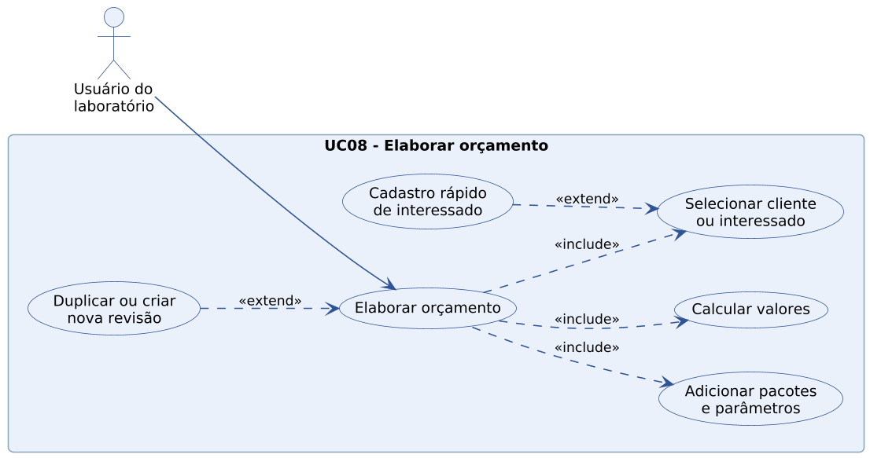
Figura 8.3 – Diagrama do UC08 – Elaborar orçamento
UC09 – Enviar orçamento
Objetivo: | Gerar o orçamento em PDF e enviá-lo ao cliente.
Requisitos: | RF18, RF19, RF20
Atores: | Usuário do laboratório, Cliente (destinatário)
Prioridade: | Alta
Pré-condições: | Orçamento em Rascunho.
Frequência de uso: | Diária.
Criticalidade: | Alta
Condição de Entrada: | O usuário abre o orçamento e seleciona Enviar.
Fluxo Principal: | 1. O sistema exibe a pré-visualização do PDF.  2. O usuário confirma o destinatário e a mensagem.  3. O sistema gera o PDF, envia o e-mail e anexa o PDF ao orçamento.  4. O sistema muda a situação para Enviado e registra a data de envio.
Fluxo Alternativo: | 2a. Contato sem e-mail: o sistema permite baixar o PDF para envio por outro meio e registrar o envio manualmente.  3a. Falha no envio: o sistema informa, mantém o Rascunho e permite tentar de novo.  1a. Alterar orçamento já enviado: o usuário seleciona Nova revisão; o sistema cria a revisão em Rascunho e marca a anterior como Substituída.
Pós-condições: | Orçamento enviado ao cliente e situação atualizada.
Regras de negócio: | RN12, RN16

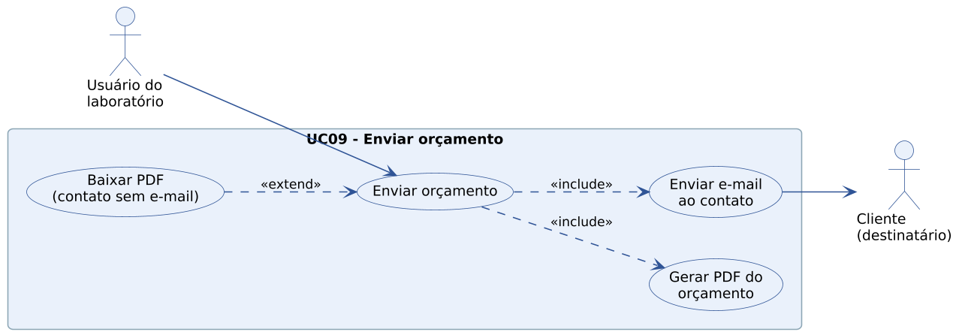
Figura 8.4 – Diagrama do UC09 – Enviar orçamento
UC10 – Registrar resposta do orçamento
Objetivo: | Registrar a aprovação ou a recusa do cliente e liberar o atendimento para a coleta.
Requisitos: | RF05, RF19
Atores: | Usuário do laboratório
Prioridade: | Alta
Pré-condições: | Orçamento na situação Enviado e dentro da validade.
Frequência de uso: | Diária.
Criticalidade: | Alta
Condição de Entrada: | O cliente responde e o usuário abre o orçamento e seleciona Registrar resposta.
Fluxo Principal: | 1. O usuário seleciona Aprovado e informa a data da resposta.  2. O sistema verifica se o cadastro do cliente está completo.  3. O sistema muda a situação para Aprovado.  4. O sistema sugere cadastrar ou vincular os pontos de coleta do cliente.
Fluxo Alternativo: | 2a. Cadastro incompleto (interessado): o sistema abre o formulário do cliente para completar CPF/CNPJ e endereço antes de aprovar.  1a. Recusado: o usuário informa o motivo (preço, prazo, desistência, outro) e o sistema muda a situação para Recusado.  1b. Validade vencida: o orçamento está Expirado e só pode ser reaberto como nova revisão.
Pós-condições: | Orçamento aprovado (pronto para o agendamento de coleta no Entregável 2) ou recusado com motivo.
Regras de negócio: | RN17, RN18, RN19

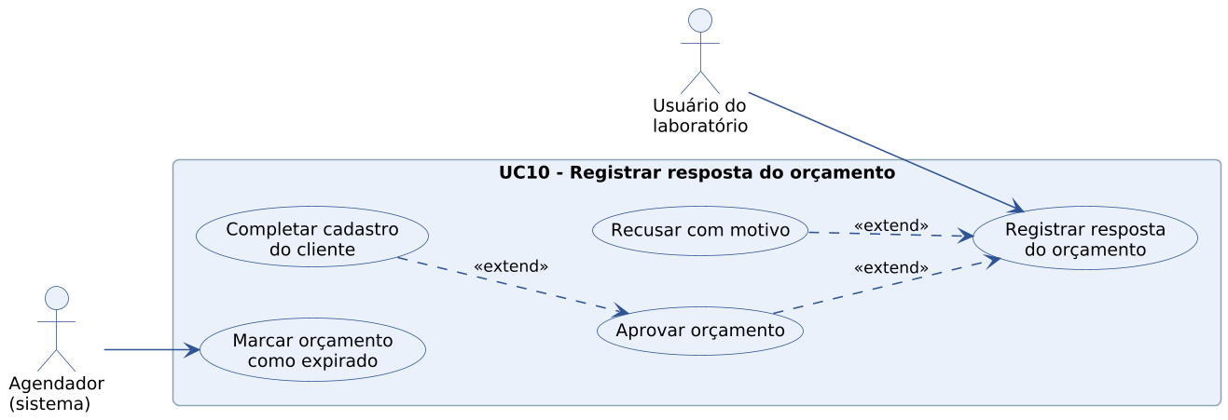
Figura 8.5 – Diagrama do UC10 – Registrar resposta do orçamento
UC11 – Consultar orçamentos
Objetivo: | Acompanhar os orçamentos emitidos e sua situação.
Requisitos: | RF21
Atores: | Usuário do laboratório
Prioridade: | Média
Pré-condições: | Usuário autenticado.
Frequência de uso: | Diária.
Criticalidade: | Média
Condição de Entrada: | O usuário acessa o menu Orçamentos.
Fluxo Principal: | 1. O sistema lista os orçamentos mais recentes.  2. O usuário filtra por número, cliente, período ou situação.  3. O sistema exibe os resultados com número, revisão, cliente, data, valor e situação.  4. O usuário abre um orçamento para ver os detalhes e o PDF.
Fluxo Alternativo: | 3a. Nenhum resultado: o sistema informa e oferece criar um novo orçamento.
Pós-condições: | Nenhuma alteração nos dados.
Regras de negócio: | RN08

UC12 – Configurar parâmetros comerciais
Objetivo: | Definir os valores padrão usados na elaboração dos orçamentos.
Requisitos: | RF22
Atores: | Usuário do laboratório
Prioridade: | Baixa
Pré-condições: | Usuário autenticado.
Frequência de uso: | Rara.
Criticalidade: | Baixa
Condição de Entrada: | O usuário acessa o menu Configurações.
Fluxo Principal: | 1. O sistema exibe as configurações atuais.  2. O usuário altera validade padrão (dias), taxa de coleta padrão, desconto máximo (%) e texto das condições comerciais.  3. Seleciona Salvar.  4. O sistema valida e grava.
Fluxo Alternativo: | 4a. Valor inválido (ex.: desconto acima de 100% ou validade zero): o sistema destaca o campo e não grava.
Pós-condições: | Novas configurações aplicadas aos próximos orçamentos; orçamentos existentes não são alterados.
Regras de negócio: | RN08, RN14

9. Diagrama de sequencia
Foram elaborados diagramas de sequência para os três casos de uso principais do entregável: o cadastro de cliente e a elaboração e o envio do orçamento.
Com a adoção do Laravel (versão 0.7), a interface web envia formulários diretamente aos controladores da aplicação, no lugar de uma API separada. As mensagens, validações e regras de negócio não mudaram.
9.1 UC03 – Cadastrar cliente
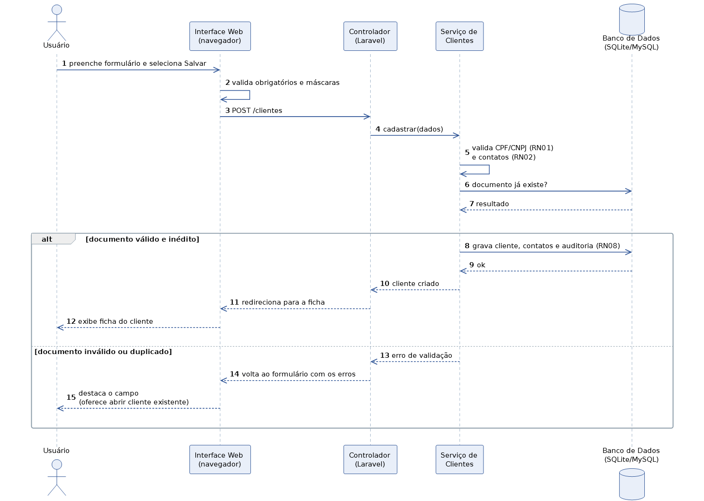
Figura 9.1 – Sequência do UC03 – Cadastrar cliente
Participantes: Usuário, Interface Web, Controlador (Laravel), Serviço de Clientes, Banco de Dados.
1. Usuário → Interface Web: preenche o formulário e seleciona Salvar.
2. Interface Web → Interface Web: valida campos obrigatórios e máscaras.
3. Interface Web → Controlador: envia o formulário do cliente (POST /clientes).
4. Controlador → Serviço de Clientes: solicita o cadastro.
5. Serviço de Clientes → Serviço de Clientes: valida o CPF/CNPJ (RN01) e os contatos (RN02).
6. Serviço de Clientes → Banco de Dados: verifica se o documento já existe.
7. Serviço de Clientes → Banco de Dados: grava cliente, contatos e registro de auditoria (RN08).
8. Controlador → Interface Web: exibe a ficha do cliente criado.
Alternativa: se o documento for inválido ou duplicado, o Controlador volta ao formulário e a Interface destaca o campo.
9.2 UC08 – Elaborar orçamento
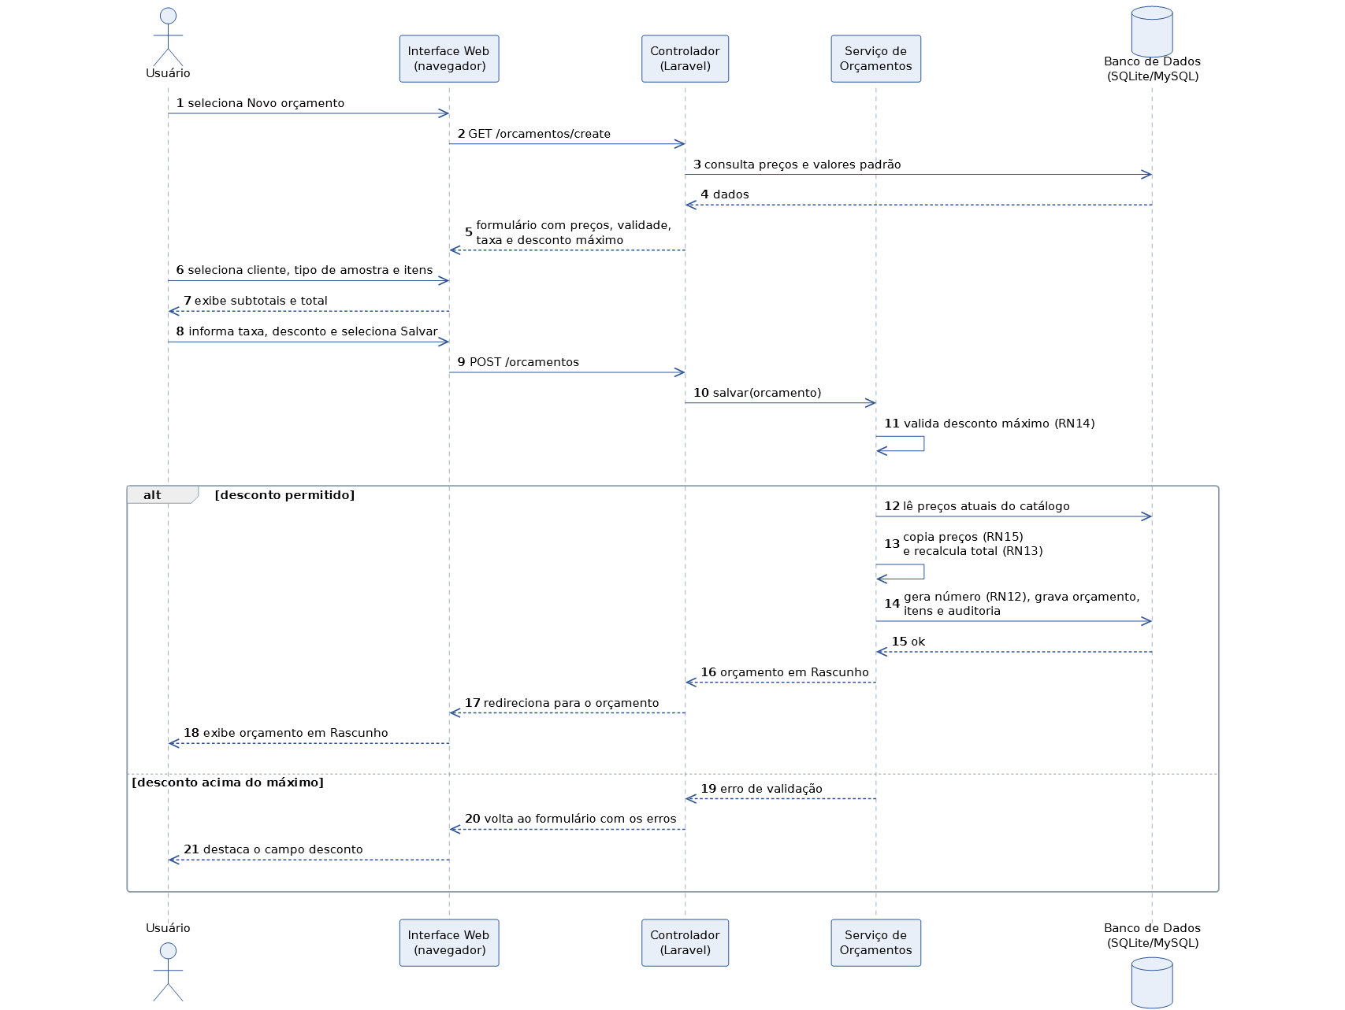
Figura 9.2 – Sequência do UC08 – Elaborar orçamento
Participantes: Usuário, Interface Web, Controlador (Laravel), Serviço de Orçamentos, Banco de Dados.
1. Usuário → Interface Web: seleciona o cliente, o tipo de amostra e adiciona os itens.
2. Controlador → Interface Web: abre o formulário já com os preços do catálogo e os valores padrão das configurações.
3. Interface Web → Interface Web: exibe subtotais e total calculados em tela.
4. Usuário → Interface Web: informa taxa de coleta e desconto e seleciona Salvar.
5. Interface Web → Controlador: envia o orçamento (POST /orcamentos).
6. Controlador → Serviço de Orçamentos: valida o desconto máximo (RN14), copia os preços do catálogo (RN15) e recalcula o total (RN13).
7. Serviço de Orçamentos → Banco de Dados: gera o número sequencial (RN12) e grava orçamento, itens e auditoria.
8. Controlador → Interface Web: exibe o orçamento em Rascunho.
Alternativa: se o desconto ultrapassar o máximo, o Controlador volta ao formulário e a Interface destaca o campo.
9.3 UC09 – Enviar orçamento
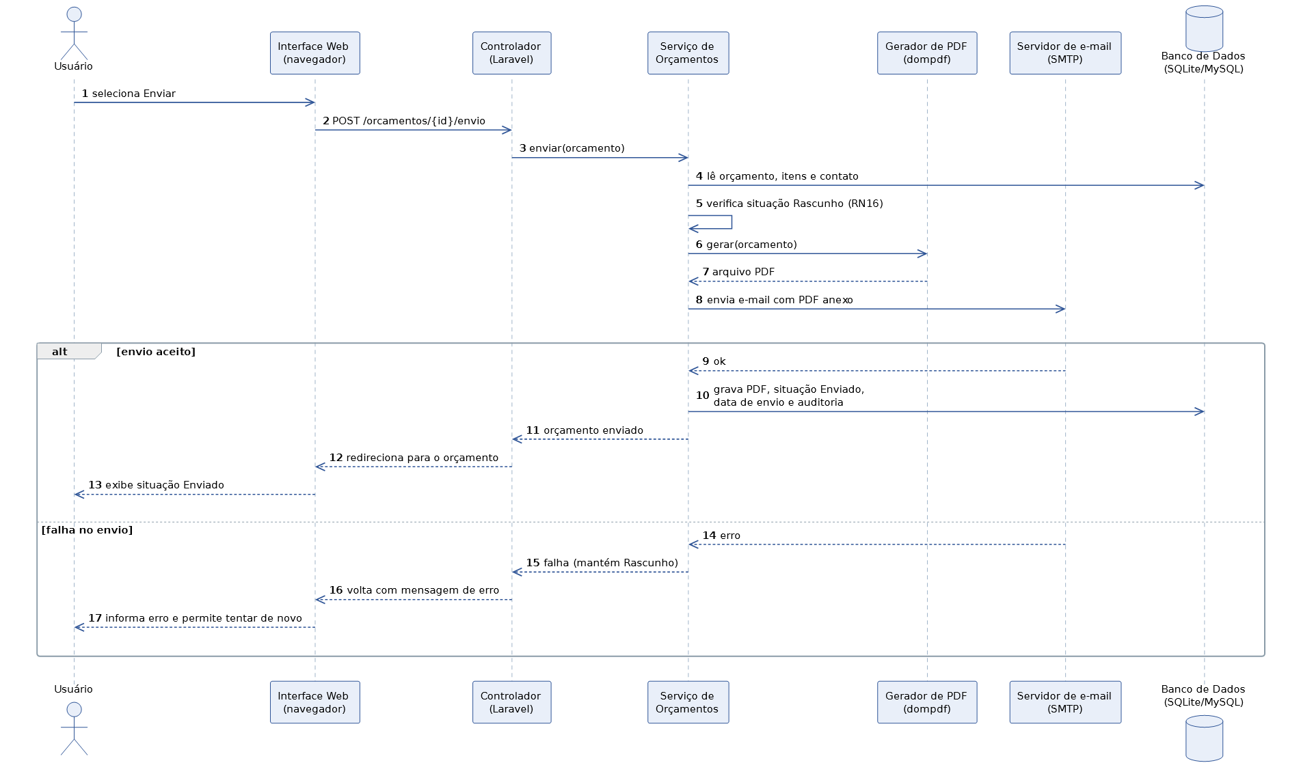
Figura 9.3 – Sequência do UC09 – Enviar orçamento
Participantes: Usuário, Interface Web, Controlador (Laravel), Serviço de Orçamentos, Gerador de PDF, Serviço de e-mail, Banco de Dados.
1. Usuário → Interface Web: seleciona Enviar no orçamento em Rascunho.
2. Interface Web → Controlador: solicita o envio (POST /orcamentos/{id}/envio).
3. Controlador → Serviço de Orçamentos: verifica a situação Rascunho e o e-mail do contato.
4. Serviço de Orçamentos → Gerador de PDF: gera o PDF com itens, valores e condições.
5. Serviço de Orçamentos → Serviço de e-mail: envia o e-mail com o PDF anexo.
6. Serviço de Orçamentos → Banco de Dados: grava o PDF, a situação Enviado, a data de envio e a auditoria.
7. Controlador → Interface Web: confirma o envio; a Interface exibe a nova situação.
Alternativa: se o envio do e-mail falhar, o orçamento permanece em Rascunho e a Interface informa o erro.

10. Protótipos das funcionalidades com seus requisitos
Os protótipos servem apenas para validar os casos de uso com a gerente do laboratório antes da aprovação e não representam o layout final do sistema. Para reduzir o número de telas, cada protótipo reúne as validações que acontecem na mesma tela. Em cada tela, números em destaque indicam o ponto a validar, explicado no painel lateral “Validar nesta tela”.
Os protótipos estão publicados em: https://claude.ai/artifact/76tkJpRVXwGhGNSKAUxwSW
Protótipo | Telas reunidas | O que validar com a gerente | Requisitos / Regras / UC
P01 – Acesso | Login, recuperar senha, usuário inativo | Bloqueio após 5 tentativas por 15 minutos; link de recuperação válido por 1 hora; usuário inativo sem acesso. | RF01, RF02 / RN09, RN10 / UC01
P02 – Clientes | Pesquisa de clientes, ficha do cliente (abas), pontos de coleta, histórico | Filtros de pesquisa; interessados identificados; pontos com tipo de amostra padrão; histórico com usuário, data e valores anterior e novo. | RF08, RF11, RF23, RF24 / RN08 / UC04, UC07
P03 – Cadastro de cliente e ponto de coleta | Formulário de cliente/interessado, contatos, janela de ponto de coleta | Cadastro completo x rápido; CPF/CNPJ inválido e duplicado; um contato principal; ponto com tipo de amostra e endereço copiado do cliente. | RF04, RF05, RF06, RF07, RF09, RF10 / RN01, RN02, RN03, RN04 / UC03, UC04
P04 – Catálogo técnico | Tipos de amostra, parâmetros, pacotes, legislação e limites | Nomes únicos e preço obrigatório; pacote por tipo de amostra; tipos de limite; limite duplicado e faixa com mínimo maior que o máximo; vigência da legislação. | RF12, RF13, RF14, RF15, RF16 / RN05, RN06, RN07 / UC05, UC06
P05 – Elaborar e enviar orçamento | Editor do orçamento, resumo de valores, pré-visualização do PDF | Número e revisão; cliente interessado; itens e cálculo do total; desconto acima do máximo; conteúdo do PDF e envio por e-mail; duplicar e nova revisão. | RF05, RF17, RF18, RF20 / RN12, RN13, RN14, RN15, RN16 / UC08, UC09
P06 – Orçamentos e resposta | Pesquisa de orçamentos, janela de resposta do cliente | Filtros e situações; aprovação exige cadastro completo; recusa exige motivo; expiração automática. | RF19, RF21 / RN17, RN18, RN19 / UC10, UC11
P07 – Usuários e configurações | Lista e cadastro de usuários, configurações comerciais | E-mail único; inativação de usuário; validade, taxa de coleta, desconto máximo e condições comerciais. | RF03, RF22 / RN10, RN11, RN14 / UC02, UC12

Com esse agrupamento, os 24 requisitos funcionais e os 12 casos de uso aparecem em pelo menos um protótipo. As figuras a seguir mostram cada protótipo.

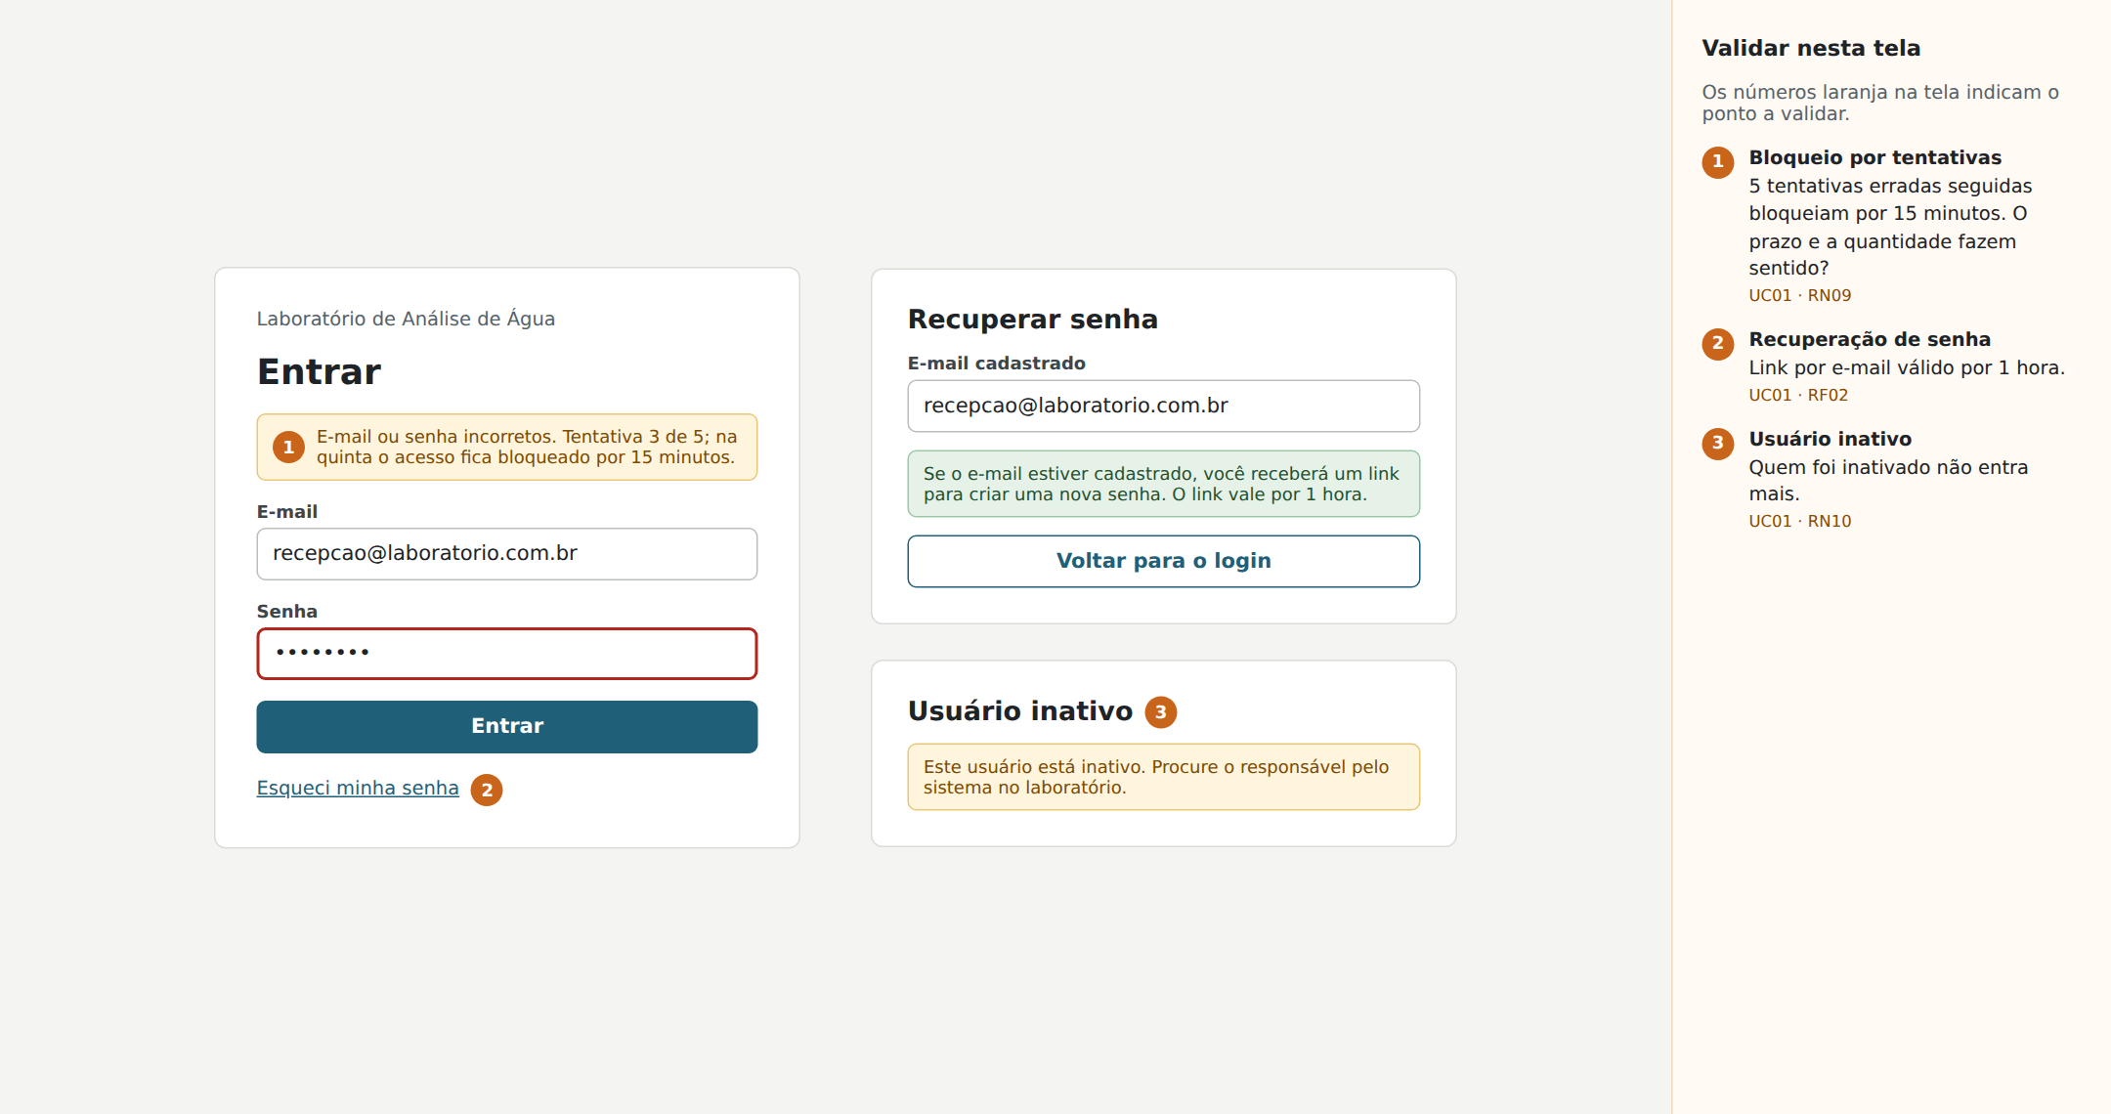
Figura 10.1 – P01 – Acesso (login, recuperar senha e usuário inativo)

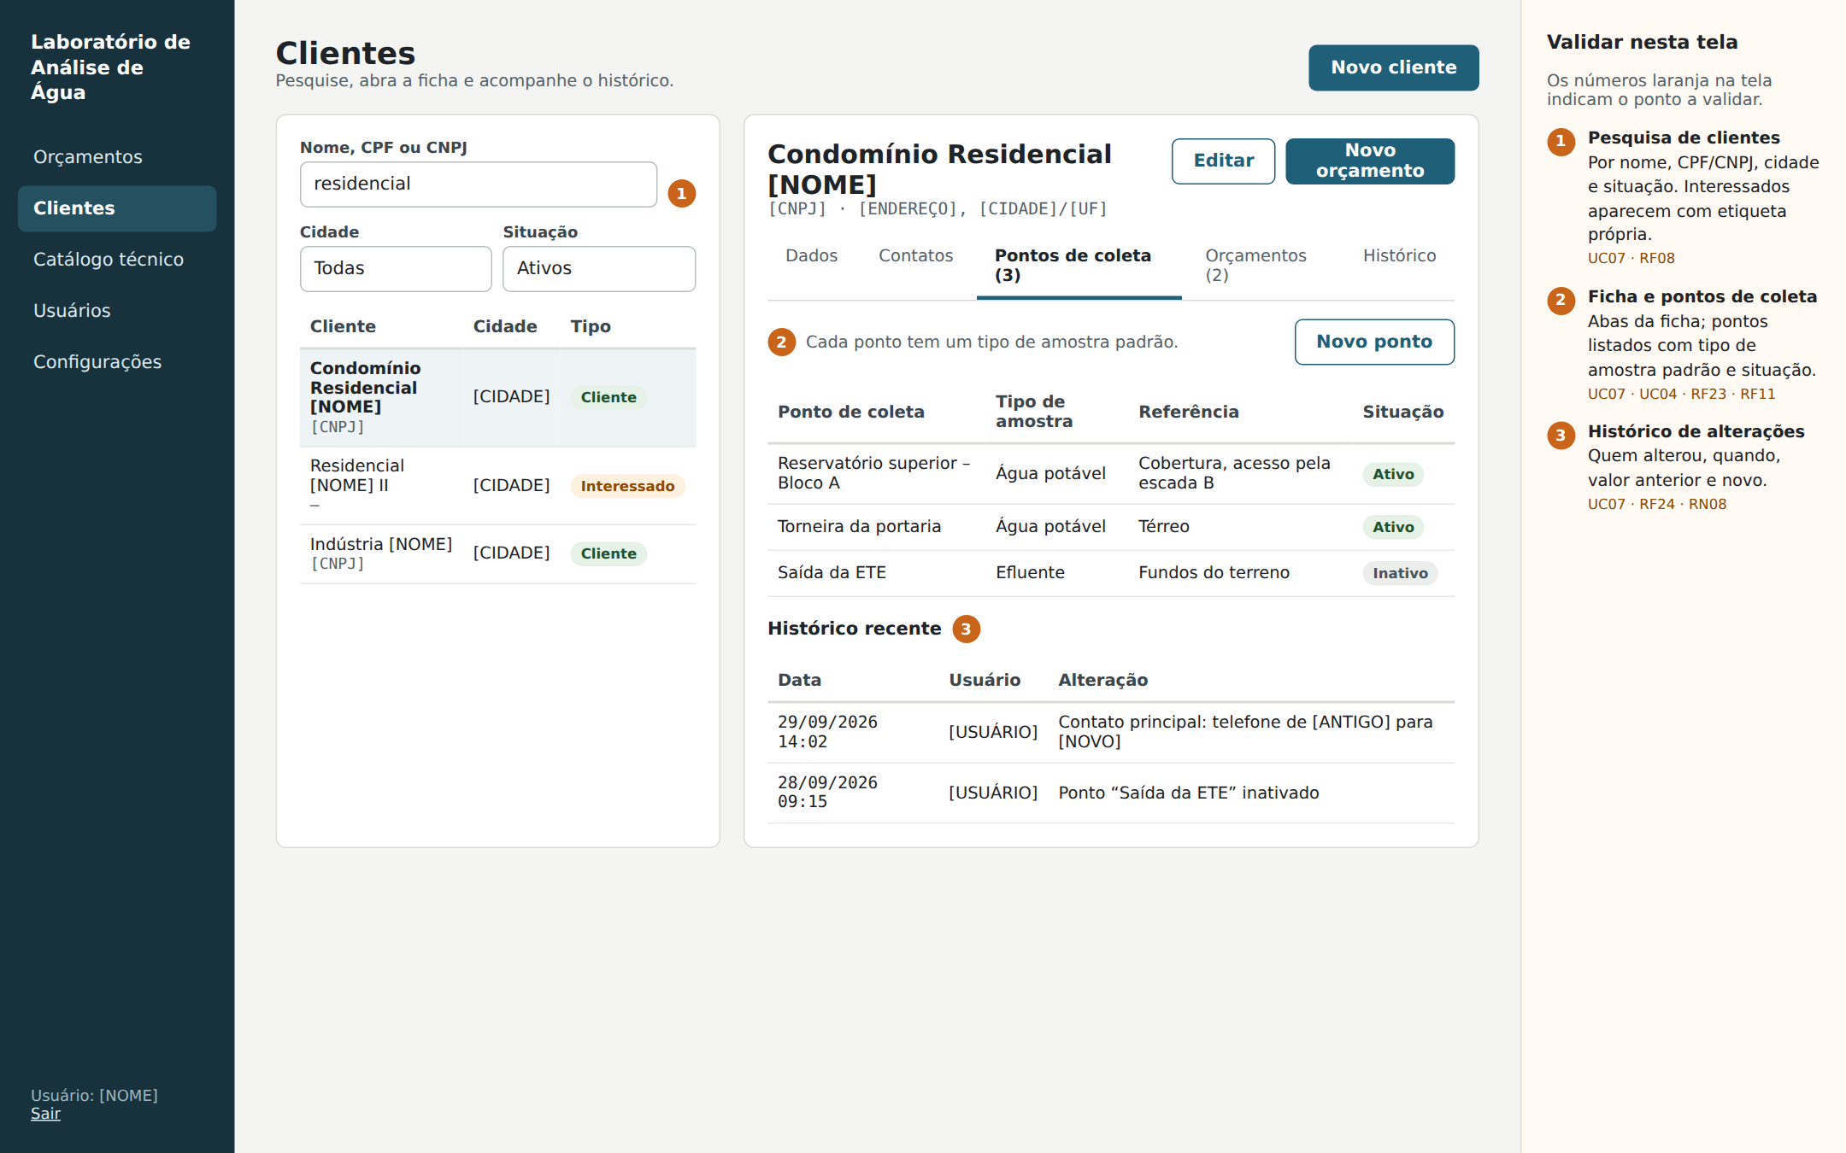
Figura 10.2 – P02 – Clientes: pesquisa e ficha

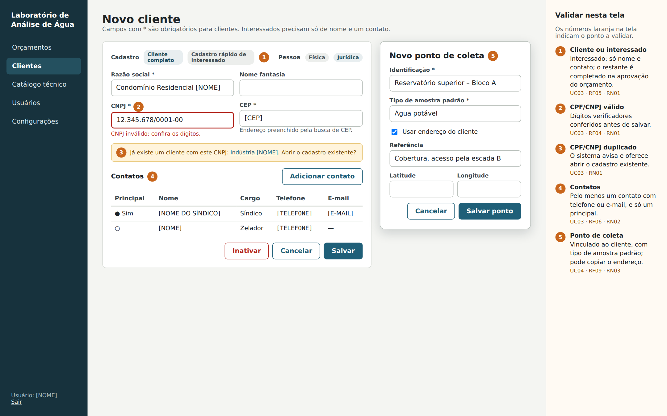
Figura 10.3 – P03 – Cadastro de cliente e ponto de coleta

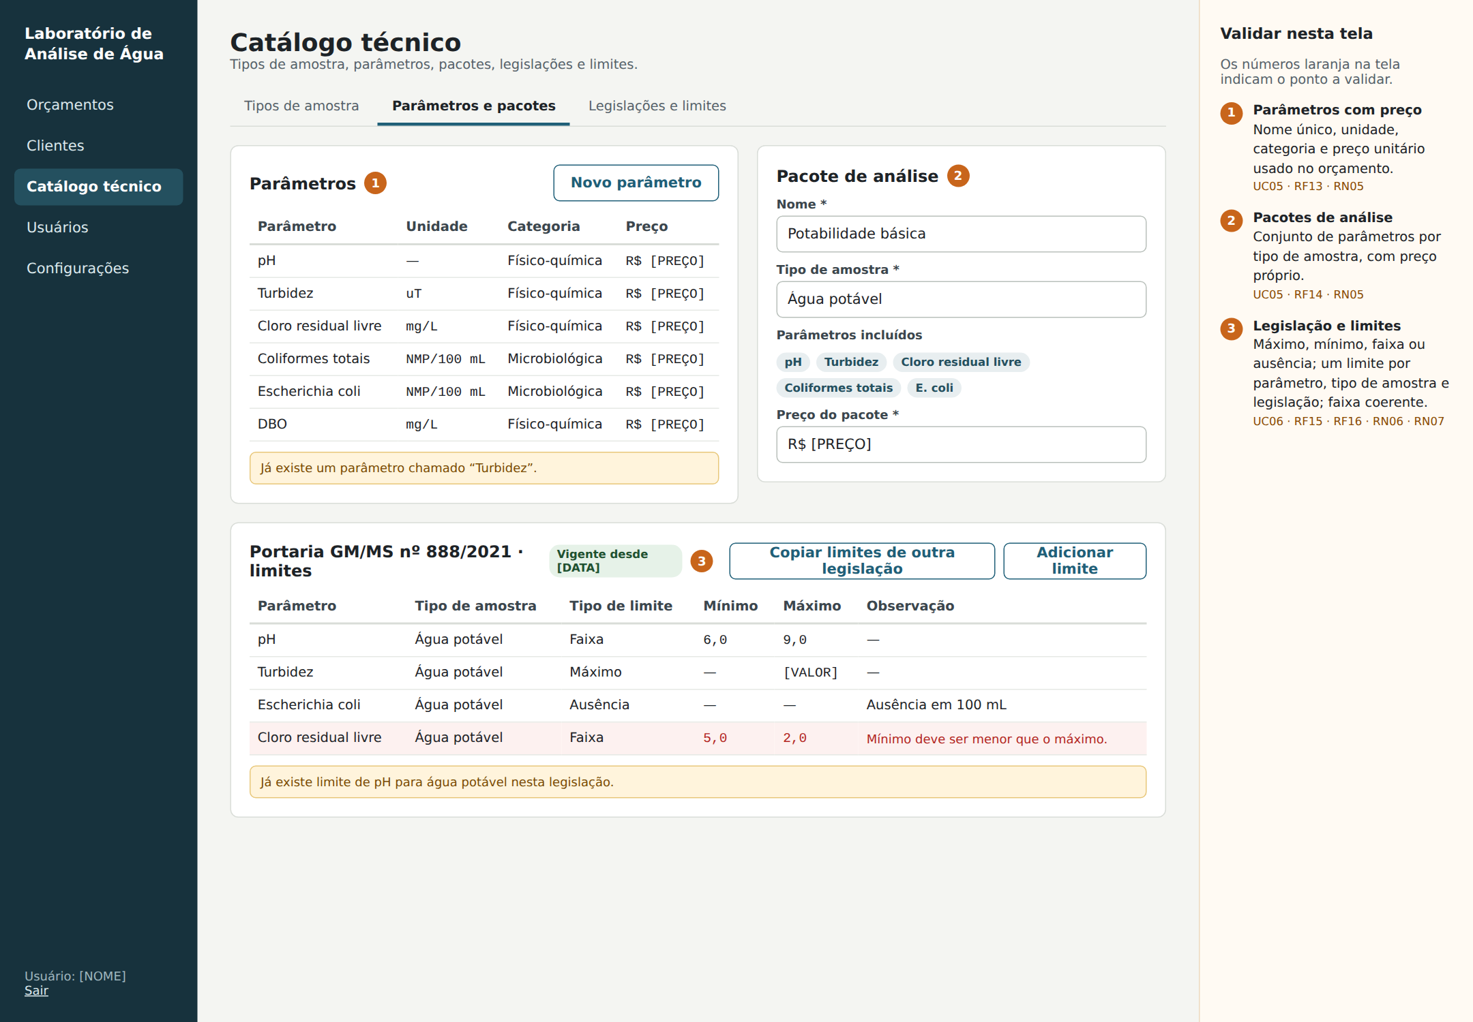
Figura 10.4 – P04 – Catálogo técnico: parâmetros, pacotes e limites

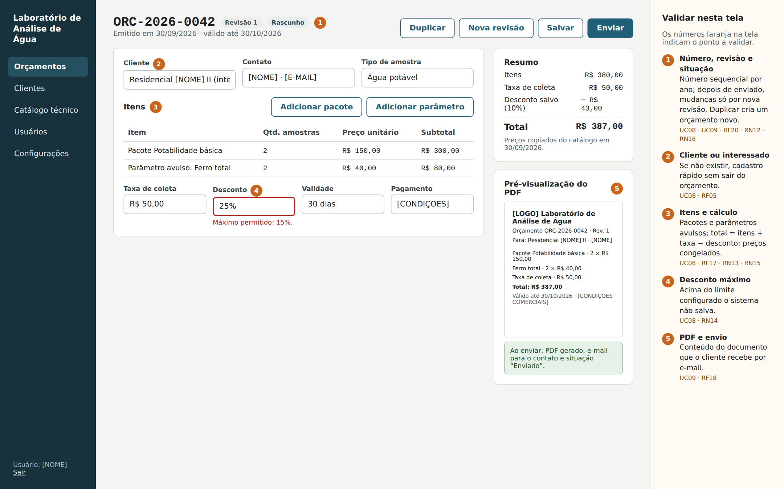
Figura 10.5 – P05 – Elaborar e enviar orçamento

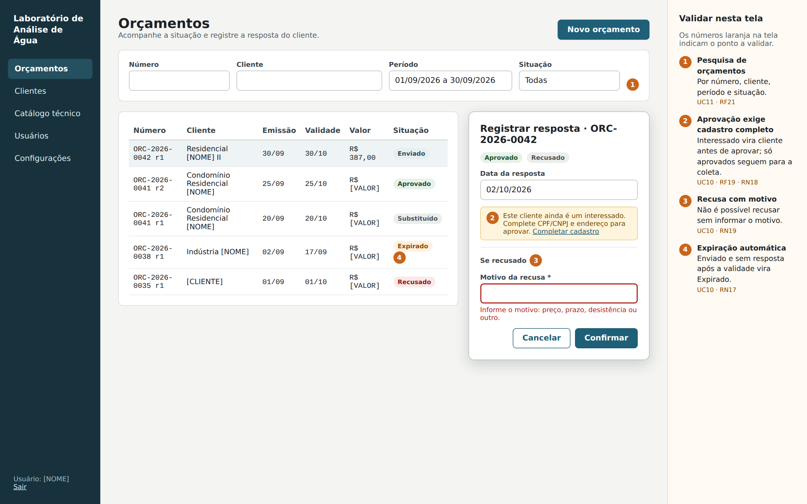
Figura 10.6 – P06 – Orçamentos: pesquisa e resposta do cliente

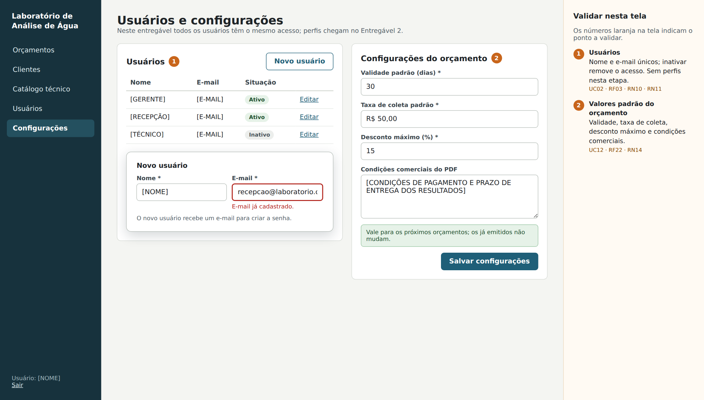
Figura 10.7 – P07 – Usuários e configurações

11. Plano de testes
11.1 Estratégia
• Testes unitários das regras de negócio (validação de CPF/CNPJ, faixas de limite, bloqueio de login, cálculo do orçamento), executados durante o desenvolvimento.
• Testes funcionais baseados nos casos de uso, automatizados com PHPUnit (comando “php artisan test”) e executados antes de cada validação. Cada caso da seção 11.2 tem um teste automatizado com o mesmo identificador no nome (por exemplo, test_ct08_…).
• Teste de aceitação executado pela gerente do laboratório com dados reais.
Critério de aceite do entregável: todos os casos de teste aprovados e aceite formal da gerente do laboratório.
11.2 Casos de teste
Os casos de teste abaixo cobrem os cenários principais do entregável. Os demais comportamentos são verificados pelos testes unitários e pelo teste de aceitação com a gerente.
ID | Requisito | Procedimento e resultado esperado | Tipo
CT01 | RF01 | Login com e-mail e senha válidos → exibe a tela inicial. | Funcional
CT02 | RF01 | Cinco senhas incorretas seguidas → usuário bloqueado por 15 minutos, com mensagem. | Negativo
CT03 | RF04 | Cadastrar pessoa jurídica com CNPJ válido e um contato → cliente gravado e ficha exibida. | Funcional
CT04 | RF04 | Cadastrar cliente com CPF inválido ou já existente → campo destacado, cliente não gravado. | Negativo
CT05 | RF05 | Cadastro rápido de interessado sem CPF/CNPJ → interessado gravado com nome e contato. | Funcional
CT06 | RF09 | Cadastrar ponto com Usar endereço do cliente → endereço copiado e ponto listado na ficha. | Funcional
CT07 | RF16 | Cadastrar pH, faixa 6,0 a 9,0, água potável, Portaria 888/2021 → limite gravado e listado. | Funcional
CT08 | RF17 | Orçamento com pacote (R$ 150,00 × 2), parâmetro avulso (R$ 40,00 × 2), taxa de coleta R$ 50,00 e desconto de 10% → total de R$ 387,00 (RN13). | Funcional
CT09 | RF17 | Informar desconto acima do máximo configurado → sistema não grava. | Negativo
CT10 | RF18 | Enviar orçamento → PDF gerado, e-mail recebido pelo contato e situação Enviado. | Funcional
CT11 | RF19 | Aprovar orçamento de interessado → sistema exige completar CPF/CNPJ e endereço antes. | Negativo
CT12 | RF19 | Recusar orçamento sem motivo → sistema não grava. | Negativo

11.3 Roteiro do teste de aceitação com o cliente
1. A gerente cadastra três clientes reais a partir das fichas em papel (um de água potável, um de efluente e um com os dois tipos), com seus contatos e pontos de coleta.
2. Confere os parâmetros, pacotes, preços e limites cadastrados para água potável e efluentes.
3. Elabora e envia um orçamento real para um desses clientes, confere o PDF recebido e registra a resposta.
4. Pesquisa os clientes e orçamentos cadastrados e consulta a ficha e o histórico.
5. Registra as observações em formulário de aceite, que será anexado a este documento.

